Tartalomjegyzék
Tartalomjegyzék 1
1. Program leírása, alkalmazási lehetőségei 2
1.1. A program telepítése, hardver igénye 2
1.2. Az eredmények dokumentálása 3
2. Az egyes program-funkciók leírása 4
2.1. Adatok bevitele 5
2.2. Javítás, adatok kiíratása 7
2.3. Pofa mozgáspályája 7
2.4. Technológiai jellemzők 8
2.5. Nyomólap támasz helyének változtatása 10
2.6. Bemenő adatok mentése (FILE-ba) 13
2.7. Vége 13
Mellékletek 14
1. melléklet. Az eredmények dokumentálása a „Dokumentáció.xls” felhasználásával 14
2. melléklet. A bemenő adatok megengedett értéktartománya 15
3. melléklet. A számított technológiai jellemzők értelmezése 16

1. Program leírása, alkalmazási lehetőségei
A számítógépi program-csomag a PROJECTOR Tervező, Vállalkozó és Kereskedelmi Kft. megbízása alapján, az általuk kifejlesztett DPV sorozatú, vízszintes elrendezésű „DUPLEX” rendszerű törőgép technológiai jellemzőinek meghatározására készült. A szoftver-csomag az alábbi tervezési, és ellenőrzési feladatok elvégzésére alkalmas:
- A törőgép arányos szerkezeti vázlatának bemutatása, az előzetesen felvett (vagy korábban file-ba elmentett) geometriai adatoknak megfelelően;
- A pofa mozgásjellemzőinek meghatározása, a mozgáspálya bemutatása (diagram formában), ill. a számítás eredményeinek file-ba mentése;
- A legfontosabb technológiai jellemzők (feladható kőzet maximális mérete, löket, teljesítőképesség, motor teljesítmény, szállítópálya sebessége és a legfontosabb szerkezeti részekre ható erők) meghatározása, valamint a minimális és a maximális résnyíláshoz tartozó eredmények, ill. az erők vektorábrájának bemutatása;
- A teljesítőképesség, a motor teljesítményigény és a szállítópálya sebesség változásának bemutatása a pofák közti résnyílás függvényében;
- A legfontosabb technológiai jellemzők adatsorának file-ba (*.x00) mentése;
- A legfontosabb technológiai jellemzők (löket, fordulatszám, teljesítőképesség, motor teljesítmény, és a szerkezeti részekre ható erők), valamint a nyomólap megtámasztás geometriai helyzete, ill. a nyomólap hajlásszöge közti kapcsolat vizsgálata, az optimális megoldás kiválasztása céljából;
- A bemenő adatok (vagy az adott feladat szempontjából optimálisnak ítélt szerkezeti méretek adatsorának) file-ba (*.dpv) mentése;
- A program futtatás során file-ba mentett adatok, és számítási eredmények feldolgozása Microsoft Excel programmal.

1.1. A program telepítése, hardver igénye
A program Turbo Pascal programozási nyelven, annak 6.0 verziójával készült. Futtatásának nincsenek különleges hardver igényei, minden olyan IBM kompatíbilis személyi számítógépen futtatható, melynél az alaplap legalább 486-os, és VGA monitorral rendelkezik.
A program telepítésekor számítógép e célra megnyitott alkönyvtárába egyszerűen be kell másolni a szoftvert tartalmazó mágneslemez tartalmát, amely egyrészt a futtatáshoz szükséges programcsomagot, másrészt külön alkönyvtárban a PASCAL nyelven készült programcsomag forrásállományát tartalmazza.
A programcsomag futtatásához – ugyanabban az alkönyvtárban elhelyezve – a következő szoftverek szükségesek:
- Fekvodup.exe (főprogram);
- FekvoDUP.cim (a korábbi futtatások során kiértékelt adatfile-ok címeit tartalmazó file);
- A korábbi futtatások bemenő adatait tartalmazó *.dpv, vagy más, egyéni kiterjesztésű DOS-os file-ok.
- FekvoDUP.ico (törőgépet ábrázoló ikon, a program Windows alóli futtatásához);
- Egavga.bgi, Trip.chr és Graph.tpu (Pascal segédprogramok);
- Dokumentáció.xls (az eredmények dokumentálására szolgáló Excel file);
- A számítási eredmények dokumentálása céljából felvett szöveges (*.txt ) file.
A program Fekvodup.exe kiterjesztésű állománya DOS szintről, vagy Windows alól is futtatható. Ez utóbbit segíti a programhoz készült ikon, melynek felhasználásával a szoftver saját ikonról is indítható.

1.2. Az eredmények dokumentálása
Egy adott törőgép tervezéséhez kapcsolódó dokumentáció elkészítését megelőzően mind a bemenő adatokat, mind a számítás eredményeit egy-egy file-ba* kell elmenteni. Ez követően a számítási dokumentáció összeállítása alapvetően kétféle módon történhet:
- A „képernyő-ábrák” bemutatásával
A program által számított eredmények diagramok, ill. táblázatok formában jelennek meg a számítógép képernyőjén. Ezek közvetlen dokumentálásánál problémát jelenthet, hogy az egyes „képernyő-ábrák” mentésének, ill. Windows-os alkalmazásba való beillesztésének módszere az adott számítógépre telepített Windows verziótól függ:
- A WIN 2000, és a korábbi verzióknál – a programot Windows alól futtatva – a Print Screen billentyűvel a képernyő aktuális tartalma vágólapra tehető, majd az Bitkép-ként beilleszthető egy előre megnyitott Word file-ba. A Pascal program és a Word szövegszerkesztő között a bal oldali Alt + Space billentyűk lenyomásával lehet oda-vissza lépkedni.
- A WindowsXP verziónál a programot DOS alatt kell futtatni, majd egy e célra szolgáló képszerkesztő program (pl. Screen Thief) alkalmazásával a kiválasztott „képernyő-ábrákat” bitmap kép file-okká kell alakítani. Ezt követően a Windows-ba visszalépve a képek egyenként, vagy szövegszerkesztőbe beillesztve kinyomtathatók.
- A eredmények feldolgozása táblázatkezelő (Excel) programmal
A program futtatásakor felvett szöveges file – a bemenő adatok értékei mellett – táblázatos formában tartalmazza a legfontosabb technológiai jellemzők számított értékeit, azok változását a résnyílás változtatás függvényében, valamint a pofa egyes pontjainak mozgáspályájához tartozó koordinátákat az excenteres tengely szögelfordulásának függvényében. A szöveges file segítségével a számítás eredményei kétféle módon dokumentálhatók:
- A file tartalma a Windows Commander-ből, az F3 billentyű lenyomásával közvetlenül is megjeleníthető (Lista), és ki is nyomtatható.
- A file-ban tárolt táblázatos adatok behívhatók az Excel táblázatkezelő programba, melynek segítségével a program futtatás legfontosabb eredményei diagram formában is bemutatható. Erre a feladatra készült a program-csomaghoz tartozó Dokumenáció.xls file, melynek „FILE txt” elnevezésű munkalapjára kell beilleszteni az Excel „Szövegbeolvasó”-ja segítségével konvertált szöveges file-t. Majd a program futtatás eredményeinek dokumentációja az „Eredmények” c. munkalapon – nyomtatásra előkészítve –jelenik meg. (lásd: 1. melléklet).

2. Az egyes program-funkciók leírása
A program címének kiírása után, a Space billentyű lenyomását követően a képernyőn megjelenik a program funkcióit tartalmazó FŐMENÜ (. ábra), melyből a kiemelt színnel (piros) kiírt karaktereknek megfelelő billentyűkkel*, vagy a megadott sorszámokkal lehet a program egyes funkcióit kiválasztani.
Adatok bevitele . . . . . . . . . . . . . . . . . . . . . . . | 1
Javítás, adatok kiiratása . . . . . . . . . . . . . . . . | 2
Pofa mozgáspályája . . . . . . . . . . . . . . . . . . . | 3
Technológiai jellemzők . . . . . . . . . . . . . . . . | 4
Nyomólap támasz helyének változtatása . . . . | 5
Bemenő adatok mentése (FILE-ba) . . . . . . . . | 6
Vége . . . . . . . . . . . . . . . . . . . . . . . . . . . . . . . | 7
. ábra. Főmenü
A program elindítása után a legelső futtatást mindig az 1. menüponttal („Adatok bevitele”) kell elkezdeni, mivel bemenő adatok hiányában a többi program funkció nem futtatható. (Erre a program felhasználóját – a hibás választást követően – a képernyőn megjelenő „N I N C S A D A T ! Hívja az adat bevitelt!” szöveg is figyelmezteti.)
Az első adatbevitelt követően a főmenüben megadott funkciók futtatási sorrendje már tetszőleges, de új tervezési feladatnál célszerű azt a sorszámoknak megfelelő sorrendben futtatni.

2.1. Adatok bevitele
A törőpofák mozgásjellemzőit meghatározó adatok bevitelekor – a 1. ábrán megadott lehetőségeknek megfelelően – kétféle módszer közül lehet választani.
Memóriából . . . . . . . . . | 1
Elmentett FILE-ból . . . | 2
1. ábra. Adatbevitel módjának kiválasztása
Amennyiben az adatbevitel memóriából történik, az 1-es kódszám beírása után a képernyőn azonnal megjelenik az adatbevitelhez tartozó képernyő ábra, a programban rögzített alapadatok értékeinek felsorolásával.
FILE-ból végzett adatbevitel esetén előbb ki kell választani a korábban felvett adatsorok közül az ismételten megvizsgálni, vagy módosítani kívánt adatsort. Ehhez a 2-es gomb lenyomása után felkínált választékból (lásd: 2. ábra) a keresett FILE címét kell beírni, majd le kell nyomni az ENTER billentyűt.
Bemenő adatok:
A file neve: |  |  | valami
FILE - nevek választéka:
Alap.dpv | 50-100.dpv | 50-100.11 |  | b-1Alap.dpv
Valami.dpv
2. ábra. Adatbevitel, a korábbi futtatások során FILE-ba mentett adatsorokkal
A FILE cím beírására vonatkozó egyéb tudnivalók:
- Hibás cím megadására a képernyőn megjelenő „Nincs ilyen FILE cím!” szövegű hibaüzenet figyelmeztet. Ilyen esetben meg kell ismételni a cím beírását, mert csak a programhoz tartozó könyvtárban ténylegesen szereplő FILE cím beírása után lép tovább a program.
- Kiterjesztés nélkül megadott FILE-cím esetén mindig a *.dpv kiterjesztésűt hívja be, ezért a kiterjesztést csak akkor kell beírni, ha az eltér ettől.
Az adatbevitel módjának kiválasztását követően a képernyőn megjelenik a kiválasztott törőgéphez tartozó arányos ábra (3. ábra), valamint a pofák mozgásjellemzőit meghatározó alapadatok aktuális értékei.
FILE-ból végzett adatbevitel esetén – a bemenő adatok beazonosíthatósága érdekében – az adatsort tartalmazó FILE címe is megjelenik a képernyő bal felső sarkában (3. ábra). A FILE cím a további menüpontok behívása esetén is mindaddig kiírásra kerül, míg a bemenő adatok bármelyikét meg nem változtatják.
A felkínált bemenő adatok megváltoztathatók, felülírásukhoz a képernyőn megjelenő ALMENÜ nyújt segítséget.
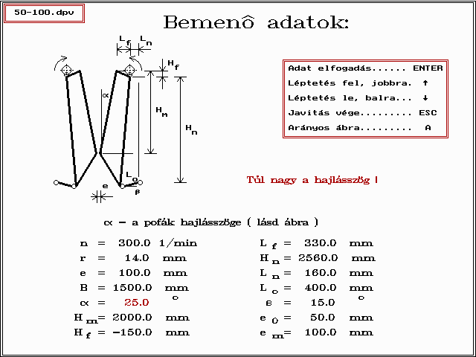
3. ábra. Adatbevitelhez tartozó képernyő ábra
Az aktuális (megváltoztatható) értéket kiemelt színnel (piros) írja ki a program a képernyőre, és amennyiben a beírt új érték elvileg nem hibás, a számadat kijelzése az ENTER lenyomását követően az alapszínre (fekete) vált át. Az adatbevitelt segíti, hogy a képernyőn, az adatok feletti sorban kiírásra kerül az aktuális adat szöveges értelmezése is (4. ábra).
n | – | a tengely percenkénti fordulatszáma
r | – | a tengely excentricitása
e | – | névleges résnyílás (exc. alsó helyzetében)
B | – | a pofák (törőtér) magassága
α | – | a pofák hajlásszöge ( lásd ábra )
Hm | – | a pofák (törőtér) hossza (lásd ábra)
Hf | – | pofa felső pont - hosszirány (lásd ábra)
Lf | – | pofa felső pont - keresztirány (lásd ábra)
Hn | – | pofa támasz helye - hosszirány (lásd ábra)
Ln | – | pofa támasz helye - keresztirány (lásd ábra)
L0 | – | az első nyomólap hossza (lásd ábra)
β | – | a nyomólap hajlásszöge (lásd ábra)
e0 | – | minimális résnyílás (exc. alsó helyzetében)
em | – | maximális résnyílás (exc. alsó helyzetében)
4. ábra. Az egyes bemenő adatok értelmezése
Nagyságrendileg, vagy elvileg hibás adatokat nem fogad el a program. Ezért mindaddig nem lehet a következő adatra (a ⬇, ⬆ gombokkal) továbblépni, míg a beírt érték nem felel meg a programban megadott értéktartománynak*. Ugyanakkor a program felhasználóját az adott hiba jellegére, ill. (egyes adatoknál) a javításának módjára utaló hibaüzenet is figyelmezteti.
F I G Y E L E M ! Az adatbevitelnél nagyon fontos, hogy:
- A gép szerkezeti arányait meghatározó geometriai méreteket (Hm, Hf, Lf, ...) a program mindig – az arányos ábrának megfelelően – az excenteres tengely alsó holtpontjának megfelelő helyzetben értelmezi.
- A nyomólapok hajlásszögét előjel helyesen kell megadni, + ha a hátsó megtámasztáshoz képest lejtős irányú, – ha emelkedik a nyomólap.
- Az egyes alapadatokat mindig az aktuális adat értelmezésénél megadott mértékegységben kell beírni!
- A geometriai jellemzők módosítást célszerű az A billentyű lenyomásával befejezni, ezt követően ugyanis a megváltoztatott adatoknak megfelelő arányos ábra jelenik meg a képernyőn.
Az adatbevitel, ill. az adatok módosítása az ESC billentyűt lenyomásával fejezhető be, melynek hatására a program a FŐMENÜ-höz tér vissza. Ezt követően a program minden egyes funkciója már szabadon megválasztható.

2.2. Javítás, adatok kiíratása
Ez a programfunkció a pofa aktuális geometriai jellemzőinek megjelenítésére, és azok módosítására szolgál. Az egyes alapadatok értékeinek megváltoztatását itt is a 2.1. pontban leírtaknak megfelelően kell elvégezni, de lényeges eltérés, hogy a második menüpont választása után az adatok kezdeti értékei mindig a legutoljára megadott, ill. a kiválasztott** adatsornak felelnek meg.

2.3. Pofa mozgáspályája
A mozgáspálya bemutatásához – a névleges résnyíláshoz tartozóan – a pofa 5 különböző, egymástól azonos távolságban lévő pontjának koordinátáit számítja ki a program, az excenteres tengely szögelfordulásának függvényében. A számítást – a bemenő adatok értelmezésének megfelelően – az excenter alsó holtponti helyzetétől kezdi, a lépésköz 5o, így az excenter teljes körülfordulásához tartozó értékeket 72 féle szöghelyzetnek megfelelően határozza meg, ill. ábrázolja a program (5. ábra).
Az eredmények két, egymást követő képernyőábrán jelennek meg. Először a pofa kiválasztott pontjaihoz tartozó mozgáspályák (5/a. ábra) láthatók, feltüntetve a negyed-fordulatokhoz (jelölés: 0. I. II. III.) tartozó helyzeteket. A SPACE (tovább) billentyű lenyomását követően a pofának a törés irányú ( x ) elmozdulását ábrázolja az excenteres tengely szögelfordulásának függvényében (5/b. ábra). Ez utóbbi diagramban a törési, ill. az ürítési fázisokat eltérő vastagságú vonal jelöli, ill. a diagramok áttekinthetősége érdekében a pofa egyes pontjainak elmozdulását eltérő színnel rajzolja ki a képernyőre.
a./ | b./
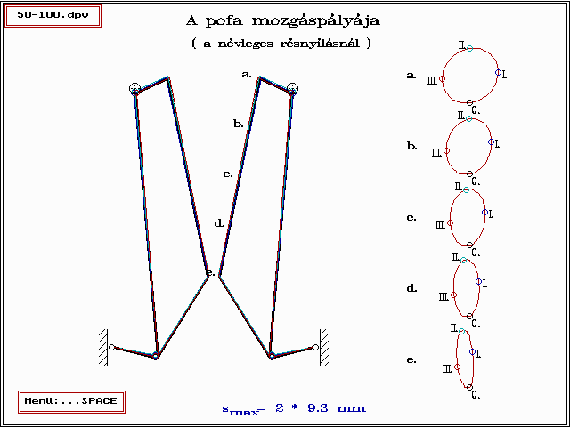 | 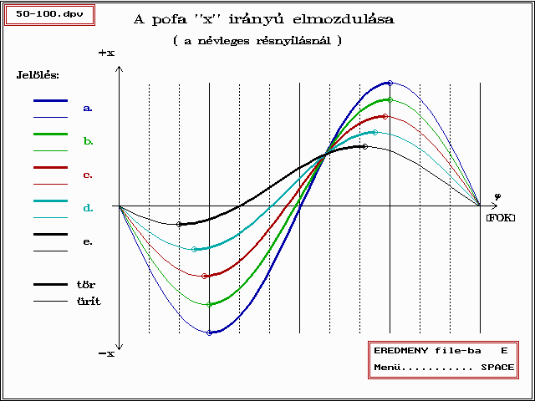
5. ábra. Pofa mozgáspályája (a./), és az „x” irányú elmozdulása az excenteres tengely szögelfordulásának függvényében (b./).
Mivel a résnyílást a program az excenter alsó helyzetéhez tartozóan értelmezi, előfordulhat, hogy a pofák mozgásának valamely fázisában „Összeüköznek a pofák.”. Ilyen esetben, ez a figyelmeztető szöveg egyrészt a képernyőn is megjelenik, másrészt a program futtatását csak a bemenő adatok megváltoztatását követően lehet folytatni.

2.4. Technológiai jellemzők
A programpont behívásakor először az aprítandó kőzetre vonatkozó anyagjellemzőket (6. ábra) kell megadni, a kezdeti értékként megjelenő értékek elfogadásával, vagy felülírásával. Az adatok bevitelénél itt is a 2.1. pontban leírtaknak, ill. a képernyőn megjelenő ALMENÜ-nek megfelelően kell eljárni.
A feladott anyag max. mérete: . . . . . . . . . | D _{fel} = 550.0 mm
A feladott anyag sűrűsége (tömör): . . . . . | ρ = 2.50 t/m3
Fajlagos energia-index (Bond-féle): . . . . . | w = 14.50 kWó/t
6. ábra. A technológiai számításhoz szükséges kőzetjellemzők
Az adatok elfogadása (ESC billentyű lenyomása) után megjelenő első képernyő-ábra (lásd. 7/a. ábra) táblázat formában adja meg a résnyílás változtatás tartományának alsó, és felső határértékéhez tartozó technológiai adatokat*.
A táblázat alatti diagram bemutatja a pofák közti résnyílás változtatásának hatását a megadott geometriai adatokkal rendelkező törőgép legfontosabb műszaki jellemzőire (a gép teljesítőképessége, hajtásának teljesítményigénye és a szállítópálya sebessége). Ezen fel van tüntetve a „névleges értékként” megadott résnyílás értéke, ill. az ahhoz tartozó technológiai adatok számszerű értékei is.
A SPACE (tovább) billentyű lenyomása után a törőgép legfontosabb szerkezeti részeire ható erők elméleti értékeinek táblázata jelenik meg, ugyancsak a résnyílás változtatási tartományának alsó, és felső határértékéhez tartozóan (7/b. ábra). A táblázat alatti vektorábra a legnagyobb résnyílás esetén ébredő erőkre vonatkozik. A vektorábrában bemutatott erők azonosítását segíti, hogy azok színjelzése azonos a táblázatban alkalmazott színjelzéssel.
a./ | b./
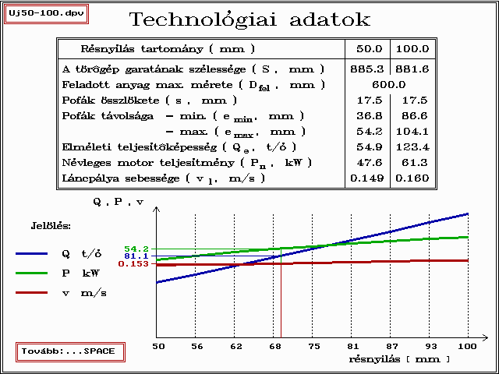 | 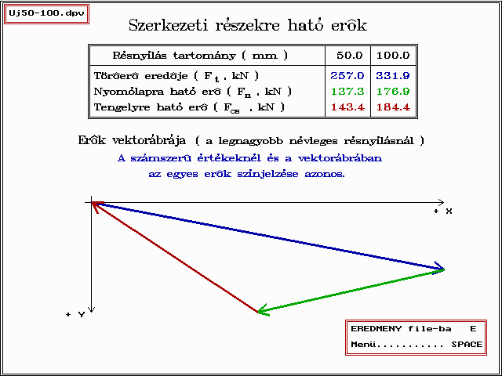
7. ábra. A technológiai jellemzők (a./), és a szerkezei részekre ható erők (b./)
A számított eredmények további feldolgozása, ill. dokumentálása érdekében a program itt nyújt lehetőséget a bemenő adatok, a pofa egyes pontjainak mozgáspályájához tartozó koordináták, valamint a legfontosabb technológiai jellemzők értékeinek szöveges FILE-ba történő mentésére (lásd még: 2.1. fejezet) Ehhez először a képernyő alján megjelenő almenünek (lásd: 6/b. ábra) megfelelően az E (vagy e) billentyűt kell lenyomni. Ezt követően kéri a program a file címének* megadását (8. ábra).
A file neve: . . . . . | Uj50-100
8. ábra. A számítás eredményeit tartalmazó file nevének magadása
Az így létrehozott .txt kiterjesztésű file-t a program a saját alkönyvtárában helyezi el. A file nevének beírását, majd az ENTER billentyű lenyomását követően, a program visszatér a FŐMENÜ-höz.

2.5. Nyomólap támasz helyének változtatása
A legkedvezőbb technológiai paraméterek kialakításához nyújt segítséget ez a programfunkció, mellyel megvizsgálható, hogy a nyomólap külső megtámasztásának helyzete ( H n ), illetve a nyomólap hajlásszöge ( β ) – adottnak tekintett pofa méretek esetén – hogyan befolyásolják a törőpofák mozgáspályáját, és ebből adódóan a gép legfontosabb technológiai jellemzőit.
A vizsgálathoz először a megváltoztatandó adatok alsó és felső határát kell megadni (9. ábra), a geometriai adatok bevitelénél leírtaknak, valamint a képernyőn megjelenő ALMENÜ-nek megfelelően.
A program a nyomólap megtámasztás hossz-irányú helyzetének megadott tartományát nyolc, a hajlásszög tartományt pedig négy egyenlő részre osztva először minden adatpárhoz tartozóan kiszámítja a hátsó megtámasztás helyzetének másik koordinátáját ( Ln ). A H n és a β változtatása módosítja a pofa mozgáspályáját, és ez együtt jár a gépből kihulló töret maximális méretének változásával is. Emiatt minden adatpárhoz tartozóan a program úgy módosítja a résnyílás kezdeti értékét ( e ), hogy az ürítőnyílás maximális értéke azonos legyen a bemenő adatként megadott névleges résnyíláshoz tartozó értékkel (emax*).
Változó adatok:
Pofa támasz helye (hossz-irány) – minimum: . . | H _{n} = 1400.0 mm
– maximum: . . | H _{n} = 2560.0 mm
Nyomólap hajlásszöge – minimális: . . . . . . . . . | β = - 1.0 o
– maximális: . . . . . . . . . | β = 15.0 o
A pofa támasz kereszt-irányú helyzetét ( Ln ), és a névleges résnyílás új értékét ( e ) – a bemenő adatok alapján – a program számítja ki.
9. ábra. Bemenő adatok, a nyomólap támasz helyének változtatásához
Az előzőekben leírt módon meghatározott adatsorokhoz kiszámított technológiai jellemzők diagramok, ill. táblázatok formájában is megtekinthetők. A program először a diagramok formában feldolgozott (10. ábra) számítási eredmények bemutatását kínálja fel, a 11. ábrán bemutatott „almenü”-nek megfelelően.
A kiválasztott jellemzőhöz tartozó kódszám beírása után, a képernyőn megjelenő diagramok a nyomólap támasz hossz-irányú távolságának függvényében mutatják be a számítás eredményeit, eltérő színnel jelölve a különböző nyomólap hajlásszögekre vonatkozó értékeket. Az egyes diagramok megtekintése után a Space billentyűvel lehet visszatérni az „almenü"-höz.
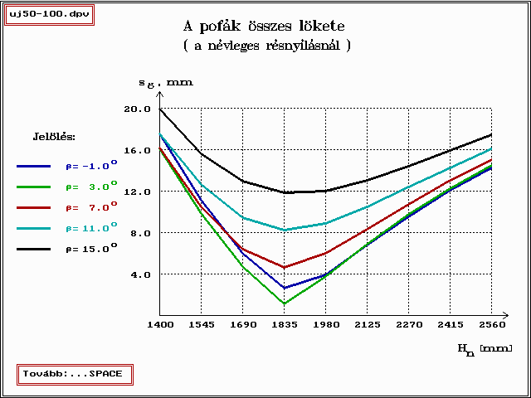 | 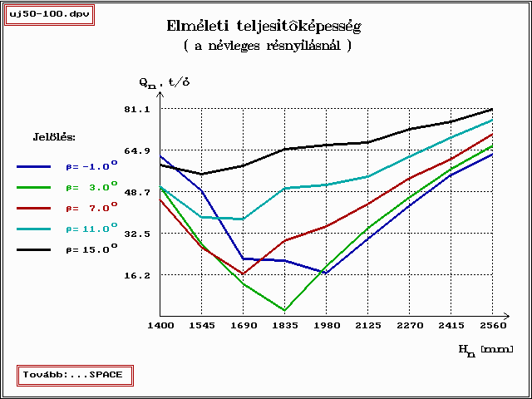
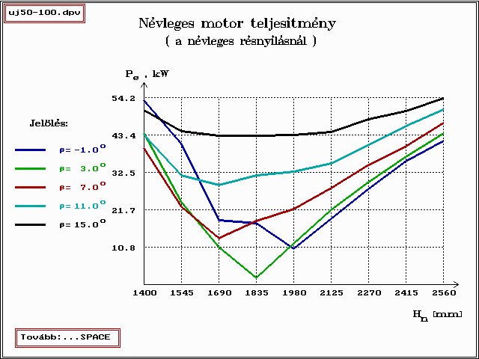 | 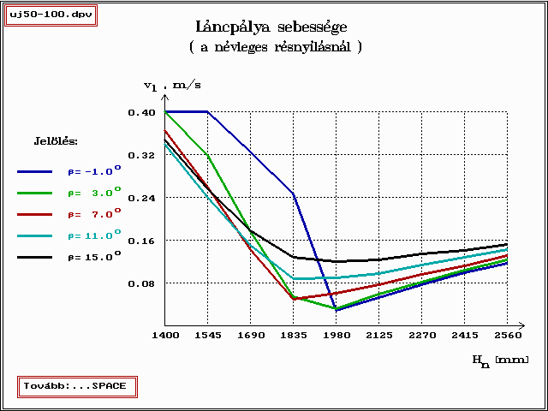
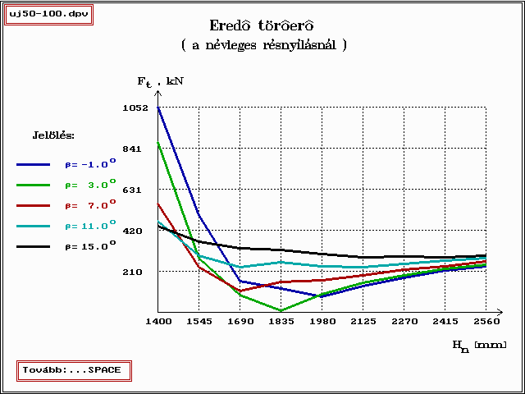 | 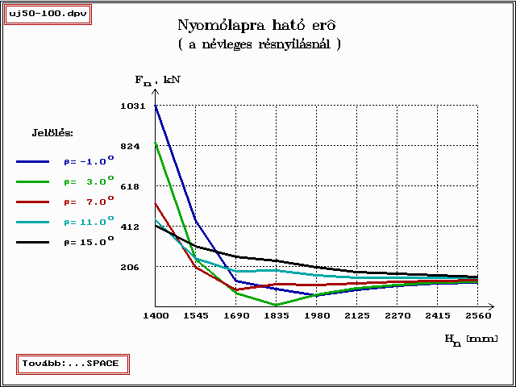
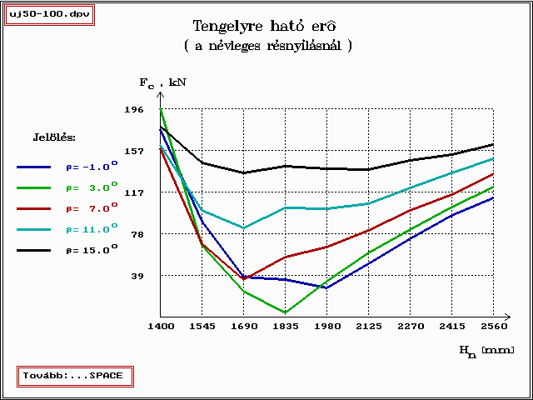 | 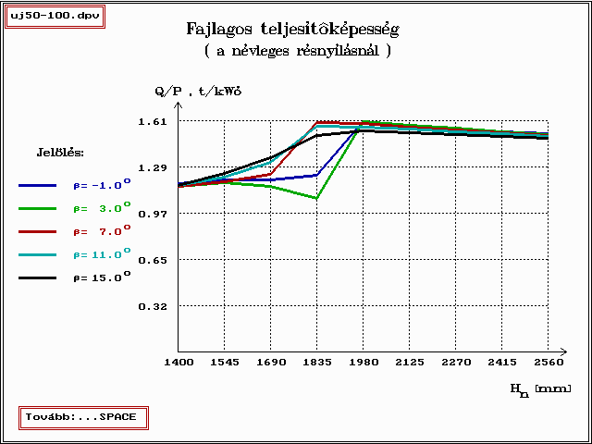
10. ábra. Geometriai méretek változtatásának hatása
DIAGRAMOK
Pofák összlökete . . . . . . . . . . . . . . . . . | 1
Teljesítőképesség . . . . . . . . . . . . . . . . | 2
Motor teljesítmény . . . . . . . . . . . . . . . | 3
Kaparólánc sebessége . . . . . . . . . . . . . | 4
Törőerő . . . . . . . . . . . . . . . . . . . . . . . . | 5
Nyomólap erő . . . . . . . . . . . . . . . . . . . | 6
Tengelyre ható erő . . . . . . . . . . . . . . . | 7
Fajlagos teljesítőképesség . . . . . . . . . . | 8
Táblázatok, adatmentéssel . . . . . . . . . | ESC
Vissza a MENÜ-höz . . . . . . . . . . . . . . | SPACE
11. ábra. A technológiai jellemzők megjelenítéséhez tartozó „almenü”
A számított eredmények táblázatos bemutatására az Esc gomb lenyomásával lehet átváltani. Ekkor az almenü egyes feliratai is módosulnak, a fejlécben jelenik meg a „Táblázat, adatmentéssel” szöveg, valamint az Esc billentyűvel a „Diagramok” bemutatásához lehet ismételten visszatérni.
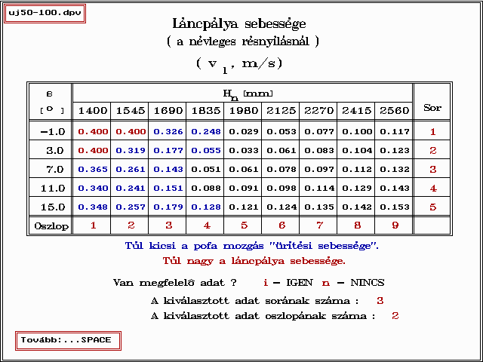
12. ábra. Táblázatos eredmények, adatsor kiválasztással
A táblázatok behívása után lehet kiválasztani a tervezendő törőgép szempontjából legkedvezőbbnek ítélt adatsort, melyhez segítséget a kedvezőtlennek minősíthető adatok színjelzése (piros, ill. kék), és az azokhoz tartozó szöveges magyarázat (lásd: 12. ábra). A kiválasztáshoz először az i gombot kell lenyomni, majd a technológiai jellemzők értéke alapján megfelelőnek ítélt eredményhez tartozó sornak, majd az oszlopnak a számát kell beírni. Az adatsor kiválasztást követően a 2. menüpont újraválasztásakor a billentyűzetről behívott kezdeti bemenő adatok a kiválasztott adatsornak felelnek meg.

2.6. Bemenő adatok mentése (FILE-ba)
Ezzel a menüponttal lehet a megfelelőnek ítélt bemenő adatokat – az adatbevitel módjától függetlenül – FILE-ba elmenteni. Az adatsort tartalmazó FILE címének megnevezésére itt is a DOS előírásai érvényesek, olyan megkötéssel, hogy a kiterjesztést nem szükséges (de lehet) megadni, mert – annak hiányában – a program az új címhez mindig a .dpv kiterjesztést fűzi hozzá.
Bemenő adatok mentése
(adatok DISC-re írása)
A file neve: |  |  | Uj50-100
Lefoglalt FILE nevek:
Alap.dpv | 50-100.dpv | 50-100.11 |  | b-1Alap.dpv
Valami.dpv
13. ábra. Bemenő adatok mentése
A bemenő adatok mentésekor a képernyőre kiírásra kerülnek azok a már lefoglalt FILE címek (13. ábra), melyeket a FekvoDUP.cim megnevezésű file tárol.
A file-kezeléssel kapcsolatos további információk:
- Ha az adott alkönyvtárban van már egy – a lefoglalt FILE nevek között is megjelenő – az újonnan beírttal azonos megnevezésű file, annak tartalma felülírásra kerül.
- A képernyőn egyidejűleg maximálisan 40 db FILE cím jeleníthető meg, ezért a FekvoDUP.cim file is csak 40 db különböző file-cím tárolására alkalmas. Emiatt célszerű a már nem szükséges felvételeket időnként kitörölni az alkönyvtárból, vagy tárolás céljából másik alkönyvtárba áthelyezni azokat. Ezen adatsorok megnevezése az alkönyvtárból való törlésük után, automatikusan kitörlődnek a lefoglalt FILE címek listájából is*.
A cím beírása, majd az ENTER lenyomása után a SPACE billentyűvel lehet ismét visszatérni a FŐMENÜ-be.

2.7. Vége
A program futtatásának befejezése.

Mellékletek

1. melléklet. Az eredmények dokumentálása a „Dokumentáció.xls” felhasználásával
a./ a program kezelésének leírása („Súgó” c. munkalap másolata)
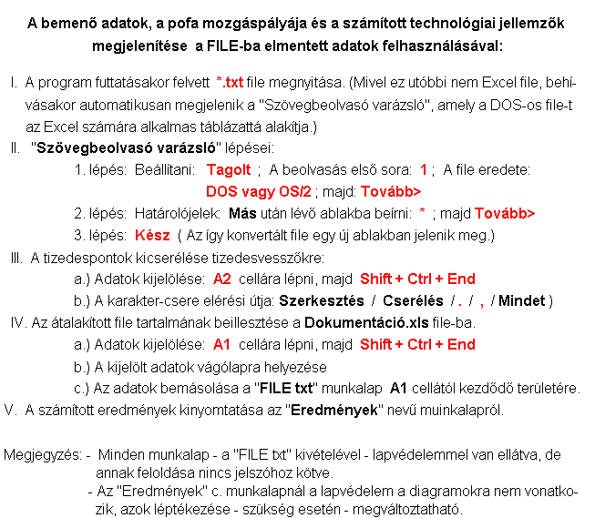
b./ az eredmények megjelenítése („Eredmények” munkalap másolata)
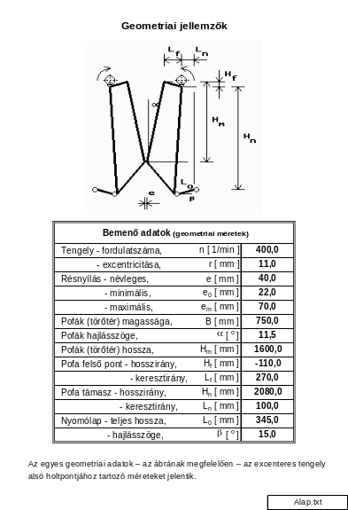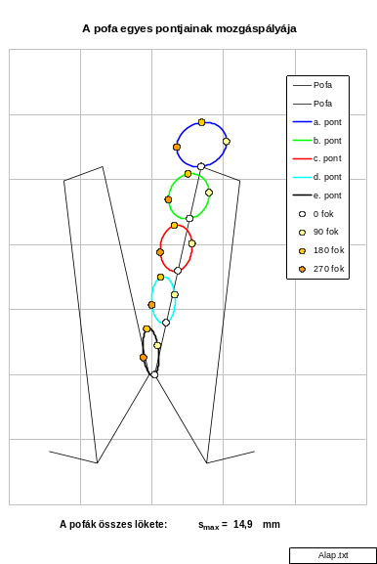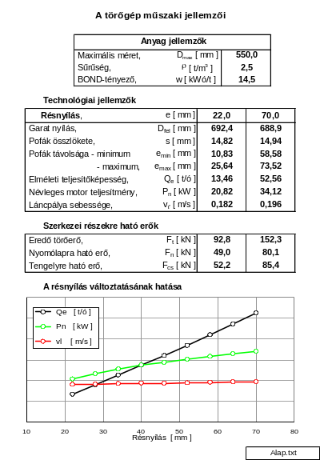

2. melléklet. A bemenő adatok megengedett értéktartománya
Geometriai jellemzők (1. 2. és 5. menüpontok)
Adat jelölése | Alsó határ | Felső határ
n [ f/perc ] | 100 | 900  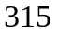
r [ mm ] | 2,0 | 50,0
e [ mm ] | 2,0* | 200,0
B [ mm ] | 200,0 | 2500,0
α [ o ] | 5,0 | 15,0
H m [ mm ] | 250,0 | 4000,0
H f [ mm ] | 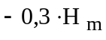 | 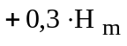
L f [ mm ] | 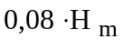 | 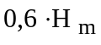
H n [ mm ] | 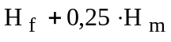 | 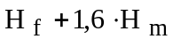
L n [ mm ] | -100,0 | 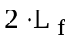
L 0 [ mm ] | 80,0 | 1000,0
β [ o ] | – 40 | + 40
e 0 [ mm ] | 2,0* | e
e m [ mm ] | e , ill. e 0* | 200,0
* További követelmény, hogy a pofák mozgása során, a közük lévő minimális távolság mindig pozitív értékű maradjon, azaz a pofák ne ütközzenek össze.
Az aprítandó kőzet jellemzői (4. menüpont)
Adat jelölése | Alsó határ | Felső határ
D f [ mm ] | 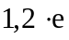 | 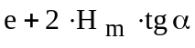
w [ kWó/t ] | 5,0 | 50,0
ρ [ t/m 3 ] | 0,8 | 5,0

3. melléklet. A számított technológiai jellemzők értelmezése
A programban használt számítási eljárások – a teljesítőképesség kiszámítási módja kivételével – lényegében azonosak a törőgépek tervezői gyakorlatában szokásos módszerekkel, ugyanakkor figyelembe veszi a számítógép nyújtotta lehetőségeket is. A pofa mozgásjellemzőinek pontos meghatározása ugyanis azt eredményezi, hogy nem kell mindazokat az egyszerűsítő feltételeket alkalmazni, melyek a hagyományos módszerrel végzett számításokhoz elengedhetetlenek.
A törőgép garatának szélessége ( S, mm)
A pofák résnyílásának változtatása a nyomólap mögé behelyezett, ill. onnan kivett betétlemezekkel történik. Emiatt a geometriai méretek alapján kiszámított garatnyílás értéke kismértékben függ az aktuális résnyílás értékétől (lásd: 1. ábra).
Feladott anyag max. mérete ( D fel, mm )
Bemenő adatként kell megadni (lásd: 2.4. fejezet), de értékét a technológiai jellemzők kiszámítása után ellenőrizni kell. Legnagyobb értéke a geometriai méretek alapján kiszámított garatnyílás 80 % -a lehet.
Pofák összlökete, ( s, mm )
A pofák összes kereszt-irányú (a szállítópálya mozgásirányára merőleges) elmozdulása, az ürítőréshez tartozó pontokban (lásd: 2. ábra).
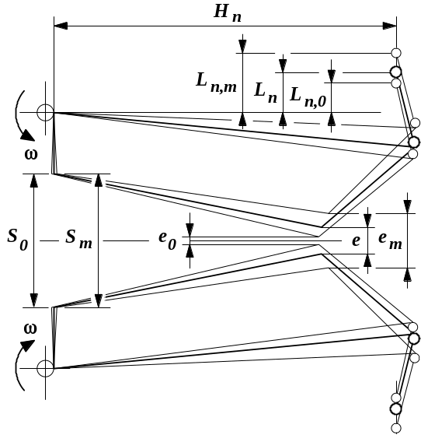 | 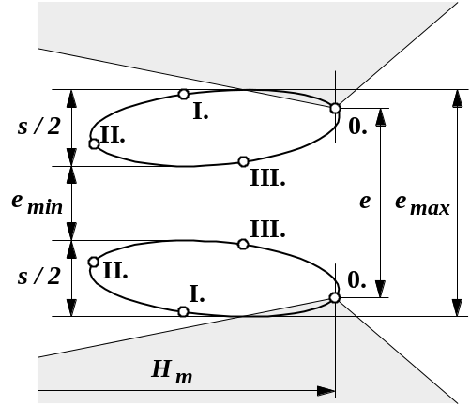
1. ábra. 2. ábra
Pofák minimális és maximális távolsága, ( e min, e max, mm )
A pofák – ürítőréshez tartozó pontjainak – legnagyobb, ill. legkisebb távolsága nemcsak a kezdeti résnyílástól (lásd: 2. ábrán: e), hanem a pofák mozgáspályájától is függ. Mivel az emax értéke egyúttal meghatározza a gépből kihulló töret legnagyobb méretét, a technológiai jellemzők kiszámítása után ellenőrizni kell, hogy a program által kiszámított érték megfelel-e az adott berendezéstől elvárt töret mérettartományának. (Ha nem, a bemenő adatoknál megadott e0 és em értékeket kell a különbségnek megfelelően módosítani.)
Elméleti teljesítőképesség ( Q e, t/ó ), láncpálya sebessége ( v l, m/s )
A pofás törőgépeknél a löketenként kihulló töret mennyisége a pofa geometriai méretei és mozgáspályája alapján számítható ürítőzóna térfogatától (2. ábrán: Vg ), és a töret hézagtérfogatára jellemző „lazulási tényezőtől” függ. A DPV rendszerű gépeknél azonban ez az anyaghalmaz csak akkor képes elhagyni a törőteret, ha a pofa mozgásából származó „ürítési sebesség” ( v ü ) segíti a töret eltávolítását, vagyis iránya azonos a szállítópályáéval. | 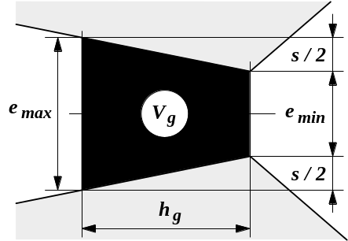  3. ábra
A kihordópálya sebességének meghatározásakor a program először az elméleti teljesítőképességből kiindulva kiszámítja a sebesség-igényt, majd azt a pofa mozgásjellemzőiből meghatározott v ü alapján módosítja. Ennek értékétől függ ugyanis, hogy a töret milyen kezdeti sebességgel távozik a törőtérből, milyen mértékben kell azt felgyorsítani, ill. az ürítési fázishoz tartozó időtartam elegendő-e az ürítőzónában elhelyezkedő összes töret eltávolítására.
A gyakorlatban szokásos sebesség-adatok alapján a program korlátozza a láncpálya sebességének felső határát. Ezért, ha az ürítőzónában elhelyezkedő anyagmennyiség kihordásához 0,4 m/s-nál nagyobb sebességre lenne szükség, annak érékét a felső határra veszi fel, valamint a sebességek arányában lecsökkentett töret mennyiséggel újraszámolja a teljesítőképességet is.
Névleges motor teljesítmény ( P n, kW )
A törőgép hajtásához szükséges névleges teljesítményt a program a „Bond-féle” aprítási elmélet felhasználásával, az alábbi kifejezésből számítja ki:
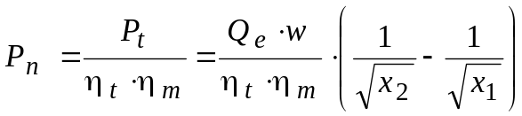, kW
mely kifejezés tényezőit a program a következők szerint határozza meg:
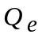 | – a program által kiszámított elméleti teljesítőképesség értéke;
 | – a 4. menüpont bemenő adataként megadott Bond-féle fajlagos energiaindex;
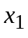 | – a törőgépbe feladott kőzet jellemző mérete (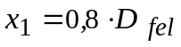);
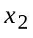 | – a töret jellemző mérete (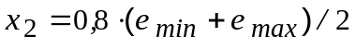);
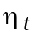 | – törési hatásfok (az aprítás során fellépő súrlódási veszteségeket veszi figyelembe) | 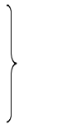 | ha 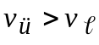 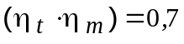  ha 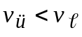 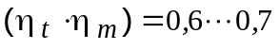
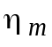 | – a hajtás mechanikus hatásfoka
A törőgép szakaszosan változó terhelése, az aprítandó kőzet minőségének egyenlőtlensége, valamint a törőtérbe kerülő „idegen anyag” (pl. betonacél-kengyel) teljesítmény-igény növelő hatását a motor kiválasztásakor – a törőgépek méretezési gyakorlatában szokásos – 1,3-as biztonsági tényezővel célszerű figyelembe venni.
Törőerő eredője ( F t, kN )
A pofára ható eredő törőerő értékét az aprítás teljesítmény szükségletéből kiindulva számítja ki a program, feltételezve, hogy a pofára ható megoszló terhelés eredője állandó értékű, és a pofa hosszának alsó egyharmadában hat:
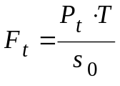
melyben: 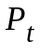 – az aprításra fordított teljesítmény;
 – a pofa mozgás lengésideje;
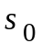– a pofa elmozdulása az eredő törőerő síkjában, m-ben.
A program által szolgáltatott eredmény tehát, a teljes lengési periódusra értelmezett átlagos törőerő értékét jelenti. Ebből a tényleges törési ütemre vonatkozó mértékadó terhelés a törőerő időbeni változására jellemző „illesztési tényező" figyelembevételével számítható ki:
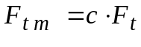
melyben: – illesztési tényező, (a kőzet minőségétől függően: 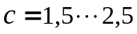,)
A törőütem alatt fellépő maximális törőerő értéke – a szakirodalom alapján – a mértékadó terhelés kétszerese, vagyis:
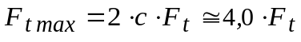
A nyomólapra ( Fn ), valamint a pofa felfüggesztésére ható ( Fcs ) erőket – az erő-egyensúlyi egyenletekből – az átlagos eredő törőerőből ( Ft ) kiindulva számítja ki a program. Ezért az előzőekben megadott tényezőket a mozgató mechanizmus egyes szerkezeti elemeit terhelő maximális erők meghatározásakor is figyelembe kell venni.

Budapest 2004. 10.25. Dr. Rácz Kornélia
Javítva: 2005.01.07.

* Lásd: a Kezelési útmutató 2.4. és 2.6. fejezetei.
* A program a FŐMENÜ-ben mind a nagy-, mind a kisbetűket elfogadja.
* Lásd: 2. melléklet.
* * Lásd: 2.5. fejezet: „Nyomólap támasz helyének változtatása”
* Lásd még: 3. melléklet.
* A FILE címének megnevezésére a DOS előírásai érvényesek, azaz maximálisan 8 db karakterből (a tízes számrendszer számjegyei, az angol ABC kis és nagy betűi) állhat, az ékezetes betűk, vagy a speciális karakterek (a szóköz, és az elválasztójel kivételével) kerülendők.
* Lásd még: 3. melléklet
* A program az indításkor leellenőrzi, hogy a FekvoDUP.cím-ben tárolt file-ok ténylegesen megtalálhatók-e az adott alkönyvtárban, és csak azokat a címeket tárolja tovább, ill. jeleníti meg a képernyőn, melyek az alkönyvtárban is szerepelnek.

